关于西安市人社大厦人力资源市场“智能招聘”大厅改造提升项目的成交结果公告

一、项目编号：XCZX2022-0153
备案编号：ZCBN-西安市-2022-02528
二、项目名称：西安市人社大厦人力资源市场“智能招聘”大厅改造提升项目
三、成交信息
供应商名称：陕西宏泰博远建筑工程有限公司
供应商地址：陕西省华县瓜坡镇孔张村
成交金额：1248000.00元
联系人：张幸
联系电话：15929921214
四、主要标的信息
工程类
名称：西安市人社大厦人力资源市场“智能招聘”大厅改造提升项目
施工范围：大厅墙柱面龙骨、天棚面龙骨、柜体、饰面和玻璃隔断的拆除，垃圾外运；大厅新建双面石膏板、实心砖墙和玻璃隔断；吸音铝板、吊顶安装；各房间的粉刷，踢脚线、天棚、门窗、窗帘、标牌、墙画、灯具等的装修安装；配电箱、插座等强电点位设置并预留弱电点位与线路。
施工工期：自进场之日起60个日历日内完成项目全部内容，并于项目完成后15日内交付验收合格。
项目经理：悉小萌
执业证书信息：二级建造师注册证书（陕261171809486）、安全生产考核合格证书（陕建安B（2018）0011407）
五、评审专家名单：李敏、邓文、胡文忠、邵惠芬、李莉。
六、公告期限：自本公告发布之日起1个工作日。
七、其他补充事宜
1、本项目为专门面向中小企业采购项目，成交供应商性质详见附件。
2、请成交供应商于本项目公告期届满之日起前往西安市公共资源交易中心八楼领取成交通知书，同时须提交密封好的纸质响应文件一正两副，内容与电子响应文件完全一致。
八、凡对本次公告内容提出询问，请按以下方式联系。
1.采购人信息
名 称：西安市社会保险管理中心
地 址：西安市雁塔区等驾坡街道建工路28A号西安市人力资源和社会保障大厦
联系方式：029-82284268
2.采购代理机构信息
名 称：西安市市级单位政府采购中心
地 址：西安市未央区文景北路16号白桦林国际B座
联系方式：029-86510029、86510365转分机80845
3.项目联系方式
项目联系人：吴老师
电 话：029-86510029、86510365转分机80870
- 附件
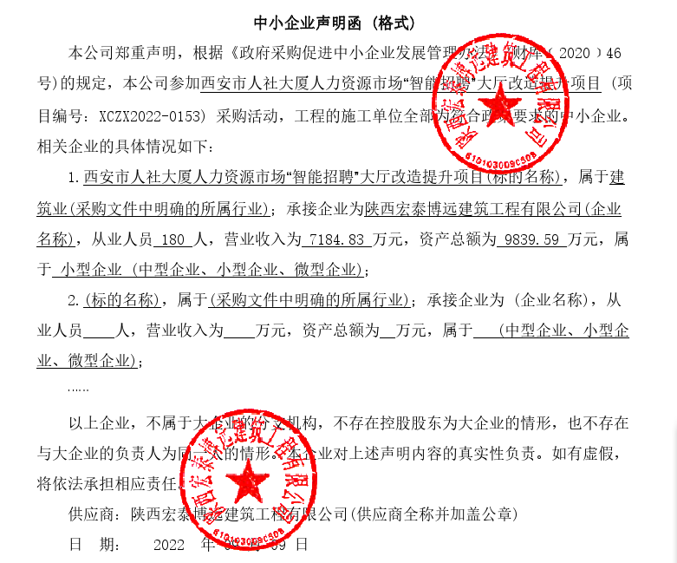
西安市市级单位政府采购中心
2022年9月22日

